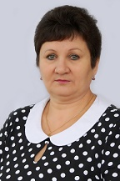 КУПРИЯНОВА Алла Николаевна
Музыкальный руководитель
I квалификационная категория
Образование – среднее специальное
Общий стаж - 36 лет
Педагогический стаж - 36 лет
Опыт работы - учитель музыки, воспитатель, музыкальный руководитель
Повышение квалификации - 25.12.2015г.

НИКОНОВА Лариса Владимировна
Музыкальный руководитель
Образование – высшее
Общий стаж - 25 лет
Педагогический стаж - 12 лет
Опыт работы - преподаватель музыки

